План-конспект урока «Реформы Петра I».
Класс: 8
Цель урока: создать условия на уроке для выявления предпосылок, причин, хода и результатов реформ в эпоху Петра I.
Задачи:
Образовательные: называть и уметь характеризовать реформы первой четверти XVIII века, формулировать выводы об их итогах;
Развивающие: способствовать нравственно патриотическому воспитанию школьников, воспитывать любовь и уважение к своему народу, к истории своей страны;
Воспитательные: развивать у учащихся критическое мышление, умение анализировать, аргументировано доказывать и отстаивать свою точку зрения, видеть альтернативные подходы, развивать свои творческие способности.
Новые термины: реформа, абсолютизм, Сенат, генерал-прокурор, коллегия, Синод, губерния, модернизация, меркантилизм, протекционизм.
Новые личности: Петр I, князь Петр Алексеевич Голицын, Павел Иванович Ягужинский, Никита Демидович Демидов.
Оборудование:
- Учебник История России 8 класс под ред. А.В. Торкунова (§5,6).
- персональный компьютер,
- мультимедиа проектор,
- экран или интерактивная доска
- презентация с видеорядом по теме урока,
- карта «Россия в конце XVII – начале XVIII века»,
- карточки с заданиями.
Тип урока: изучение нового материала
Форма урока: комбинированный
Технология урока: ТРКМ (таблица «З-Х-У», прием «кластер»), ИКТ
Форма работы: групповая
План урока:
- Организационный момент.
- Проверка домашнего задания.
- Этап мотивации (целеполагания).
- Изучение нового учебного материала.
- Усвоение знаний и способов действий.
- Рефлексия.
- Инструктаж по выполнению домашнего задания.
- Подведение итогов урока, выставление оценок.
Ход урока:
Этап урока (название, время) | Деятельность учителя | Деятельность учащихся | Формы и виды контроля
1. Организационный момент  (1 минута) | Приветствует учащихся  Проверяет готовность к уроку. | Приветствуют учителя. Включаются в деловой ритм.
2. Проверка домашнего задания  (3 минуты) | Мотивационная беседа:  -Уже несколько уроков мы изучаем эпоху Петра Первого. Уточним наши знания по домашнему заданию (§ 4). Проверка знаний будет в форме игры крестики - нолики. Вопросы выводятся на экран. Учитель задает вопросы. (приложение 1). | Выполняют письменное задание в бланках ответов. | Проверка домашнего задания.  Эталоны ответов:  1) 0 2) х 3) 0  4) х 5) х 6) 0  7) 0 8) х 9) х
3. Этап мотивации (целеполагания) урока (5 минут) | Предлагает рассмотреть репродукции.  (приложение 2).  Задает вопросы:  -Кто главный герой картины? Какая тема объединяет все репродукции? Как одним термином можно назвать деятельность?  Итак, сегодня на уроке мы будем изучать реформы Петра Первого.  Ребята, давайте вспомним, что нам уже известно о реформах Петра I. Предлагаю уже имеющиеся у вас знания по теме урока занести в специальную таблицу | Рассматривают репродукции. Отвечают на вопросы.  Петр Первый.  Деятельность Петра Первого.  Реформы.  А теперь подумайте, чтобы вы хотели узнать на уроке и заполните вторую колонку таблицы. | Проблемная беседа  Работа с таблицей «З-Х-У». Пример:  Знаю Хочу узнать Узнал  Создал армию;  Строил города;  Строил корабли…  Заполняют первую колонку таблицы.  Заполняют вторую колонку. Пример:  Какие изменения произошли?  Как к ним относились люди? и т.д.
4. Изучение нового учебного материала  ( 20 минут) | -Давайте вспомним, что такое реформа.  - В каких сферах жизни можно проводить реформы, для ответа используйте знания из курса обществознания.  - Можно ли из репродукций сделать вывод о том, в каких сферах были осуществлены реформы в эпоху Петра Первого?  - Вы абсолютно правы. На репродукциях представлены не все реформы. Но прежде чем, рассмотреть произошедшие изменения, попробуем ответить на вопрос: Что послужило предпосылками реформ эпохи Петра Первого?  - Вы правы. Давайте еще проанализируем социальный состав населения, территориальные изменения. Используйте для ответа материал §2.  -Абсолютно верно. Эти изменения и стали основой реформ: нужна была новая система управления большой страной. Нужны были грамотные образованные люди, которые могли бы защищать страну и ее просвещать.  А теперь рассмотрим подробнее, какие именно реформы были проведены в этот период. Мы вместе создадим схему – кластер Петровских реформ.  Для работы с новым материалом мы разделимся на группы. Группы будут исследовать следующие вопросы:  1. – Реформы управления (создание Сената и коллегий) с.35-36  2. - Указ о единонаследии. Табель о рангах. с.36  3.- Административная реформа. с.36-38  4. Роль государства в экономике. с. 40-42  5. – Развитие промышленности. с.42-44  6. – Развитие торговли. транспортной системы, налоговой политики и сельского хозяйства с. 44- 45.  Общее задание для всех групп: определить главные изменения их результаты, представить информацию в виде логической схемы. | Отвечают на вопрос.  -Преобразования, изменения.  - В экономике, политике, образовании.  - В военной сфере, в образовании и управлении.  Высказывают предположения:  Россия много воевала, нужна была сильная армия, поэтому Петр осуществил военную реформу.  Изменился социальный состав страны, уже нет бояр, появились дворяне. Территория России увеличилась после многочисленных войн.  Делятся на группы (по рядам).  Делают записи в тетради.  Читают раздел, определяют основные реформы. | Беседа для актуализации имеющихся знаний по репродукциям.  Самостоятельная работа с текстом учебника.  Читают, анализируют, выделяют причинно- следственные связи,  представляют информацию графически.
5. Усвоение знаний и способов действий  (9 минут) | -Обобщим полученную информацию от групп. Предлагаю по одному представителю от группы продолжить схему  (пример):  Реформы Петра I  (приложение 3)  - Дайте оценку проведенных реформам. | Работают на доске и в тетрадях, создают схему –кластер совместно с учителем.  В целом реформы давали положительный результат, необходимо признать, что изменения проводились очень быстро и с помощью жестоких методов. Очень сильно страдали крестьяне.
6. Рефлексия  ( 4 минуты) | -Что запомнили из сегодняшнего урока?  -Чему мы сегодня научились?  - Над чем еще надо поработать?  А теперь проанализируем все, что мы сегодня узнали на уроке и сделаем запись в 3 колонке таблицы. | Отвечают на вопросы, анализируют:  - сегодня я узнал…;  - было интересно…;  - было трудно…;  - я выполнял задания…;  - я понял, что… и другие | Рефлексивная беседа.  Заполняют 3 колонку таблицы. Пример:  Что такое Правительствующий сенат, кто такие фискалы, как изменил жизнь страны Указ о единонаследии и др.
7. Инструктаж по выполнении домашнего задания  ( 1 минута) | Комментирует задание.  § 5,6  Дополнительные задания по выбору учащихся:  Кроссворд с использованием новых терминов или презентация по теме урока | Воспринимают задание, уточняют, записывают домашнее задание | Учебник § 5,6
8. Подведение итогов урока, выставление оценок  ( 3 минуты) | Анализирует работу учащихся на уроке, выставляет оценки в соответствии с критериями и запланированными предметными результатами.  - На следующем уроке мы продолжим разговор о реформах в эпоху Петра и узнаем, почему царь приказал брить бороды мужчинам. | Осуществляют самооценку

Ресурсные материалы.
Приложение 1
Задание «Крестики-нолики»:
Инструкция. В бланки ответов поставьте «х» -если утверждение абсолютно верно; «0» - если хотя бы один элемент утверждения не верен.

1. Великая Северная война началась весной 1700 года.
2. В 1702 году русские войска взяли штурмом крепость Нотебург.
3. Летом 1703 года был заложен Санкт- Петербург.
4. После поражения русская армия по указу 1705 года формировалась на основе рекрутской повинности.
5. В 1701-1704 годах по указу Петра заводчиками Демидовыми на Урале были поставлены первые в стране металлургические заводы.
6. В 1718 году царь принял «Устав воинский».
7. 28 сентября 1708 года русские войска дали бой шведам у деревни Полтава.
8. 27 июля 1714 года русский флот разгромил шведскую эскадру у мыса Гангут.
9. В 1721 году в финском городе Ништадте был заключен мирный договор между Россией и Швецией.

Приложение 2. Зрительный ряд для определения темы урока.

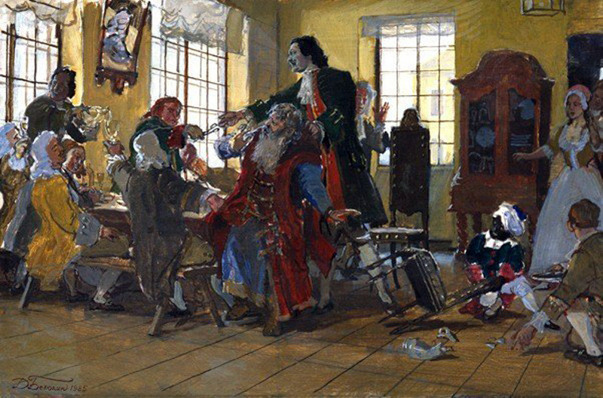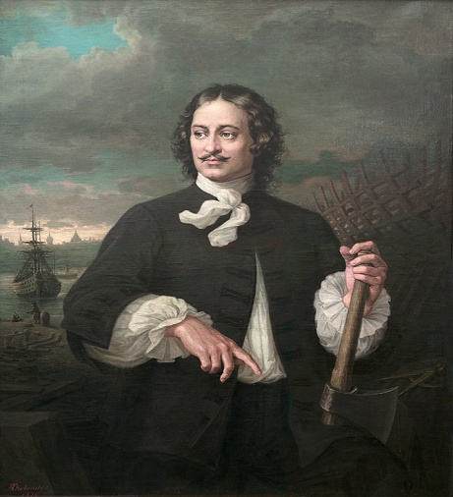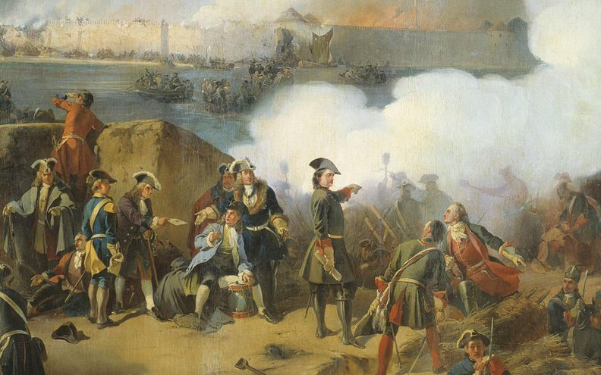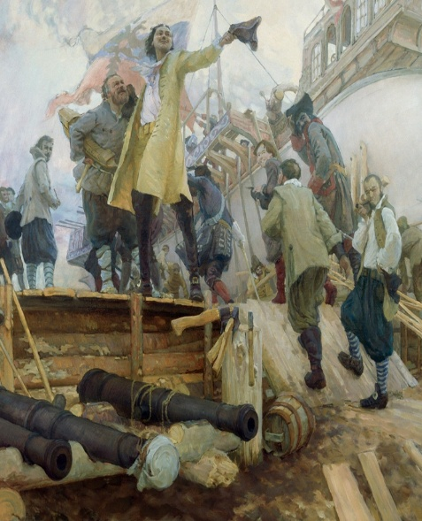
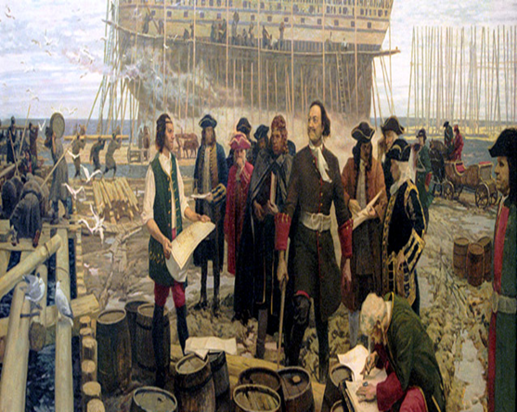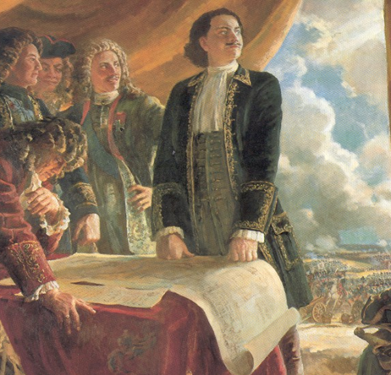

Приложение 3.
Схема –кластер «Реформы Петра Первого» (возможный вариант)

дистрикты
50 провинций, 1719
Генерал прокурор, 1722
Табель о рангах, 1722
усиление крепостного гнета
принцип майората
Сельское хозяйство
Таможенный тариф, 1724
Подушная подать, 1724
Налоги
Заводы
Мануфактуры
Промышленность
Меркантилизм и протекционизм
Роль государства в экономике
городская реформа, 1699
8 губерний, 1708
Административная реформа
Указ о единонаследии,
1714

Коллегии,
1718-1721

Сенат, 1711
Управление
Реформы Петра I

Список литературы:
- Вяземский Е.Е., Стрелова О.Ю. Как сегодня преподавать историю в школе: Пособие для учителя. –М.: Просвещение, 1999. -112 с.
- Вяземский Е.Е., Стрелова О.Ю. Методические рекомендации учителю истории: Основы профессионального мастерства: Практ. пособие. – М.: Гуманит. изд. центр ВЛАДОС, 2000. -160 с.
- Заир - Бек С.И. Развитие критического мышления на уроке: пособие для учителей общеобразоват. учреждений /С.И. Заир – Бек, И.В. Муштавинская. -2-е изд., дораб. –М.: Просвещение, 2011. -223 с.
- История России. 8 класс. Учеб. для общеобразоват. организаций. В 2 ч. Ч1. / [Н.М. Арсентьев, А.А. Данилов, И.В. Курукин, А.Я. Токарева]; под ред. А.В. Торкунова. –М.: Просвещение, 2016. -111 с.
- Основное общее образование: федеральный государственный образовательный стандарт: сборник нормативно- правовых материалов. – М.: Вентана-Граф, 2013. -160 с.
- Степанищев А.Т. Методика преподавания и изучения истории: Учеб. пособие для студ. высш. учеб. заведений: В 2 ч. – М.: Гуманит. изд. центр ВЛАДОС, 2002. –Ч 1. - 304 с.
- Студеникин М.Т. Методика преподавания истории в школе: Учеб. для студ. высш. учеб. заведений. — М.: Гуманит. изд. центр ВЛАДОС, 2002. -240 с.

